http://conecti.ca/tag/facebook/
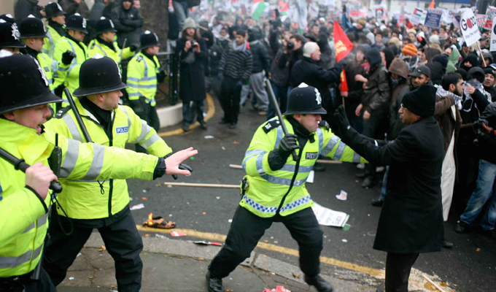
http://fotos.lainformacion.com/disturbios-conflictos-y-guerra/los-disturbios-de-londres-se-extienden_UHJPcfqCJAo4TLiCzwKVb2/
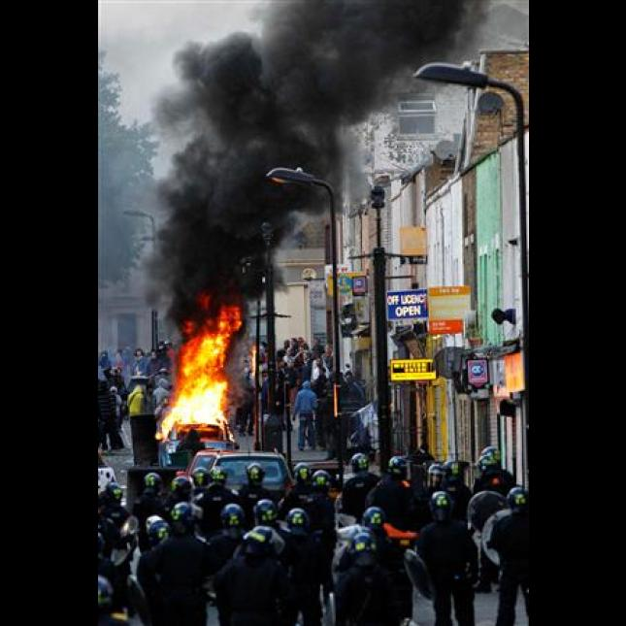

http://digitalgroup.info/wordpress/wp-content/uploads/2011/08/londres1.jpg
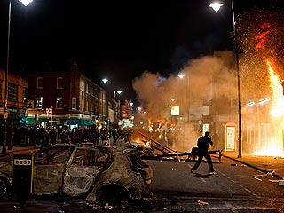

http://red-crucero.com/2011/08/en-londres-se-defienden-a-capa-y-escoba-contra-los-vandalos/

